Sfud移植

Contents

1、介绍 1

2、移植过程 4

3、程序效果 7

4、参考 9

# 介绍

[SFUD](https://github.com/armink/SFUD) 是一款开源的串行 SPI Flash 通用驱动库。由于现有市面的串行 Flash 种类居多，各个 Flash 的规格及命令存在差异， SFUD 就是为了解决这些 Flash 的差异现状而设计，让我们的产品能够支持不同品牌及规格的 Flash，提高了涉及到 Flash 功能的软件的可重用性及可扩展性，同时也可以规避 Flash 缺货或停产给产品所带来的风险。

暂时支持的芯片

| **型号** | **制造商** | **容量** | **最高速度** | **SFDP 标准** | **QSPI 模式** | **备注** |
| --- | --- | --- | --- | --- | --- | --- |
| **型号** | **制造商** | **容量** | **最高速度** | **SFDP标准** | **Qspi模式** | **备注** |
| [W25Q40BV](http://microchip.ua/esp8266/W25Q40BV(EOL).pdf) | Winbond | 4Mb | 50Mhz | 不支持 | 双线 | 已停产 |
| [W25Q80DV](http://www.winbond.com/resource-files/w25q80dv_revg_07212015.pdf) | Winbond | 8Mb | 104Mhz | 支持 | 双线 |  |
| [W25Q16BV](https://media.digikey.com/pdf/Data%20Sheets/Winbond%20PDFs/W25Q16BV.pdf) | Winbond | 16Mb | 104Mhz | 不支持 | 双线 | by [slipperstree](https://github.com/slipperstree) |
| [W25Q16CV](http://www.winbond.com/resource-files/da00-w25q16cvf1.pdf) | Winbond | 16Mb | 104Mhz | 支持 | 未测试 |  |
| [W25Q16DV](http://www.winbond.com/resource-files/w25q16dv%20revk%2005232016%20doc.pdf) | Winbond | 16Mb | 104Mhz | 支持 | 未测试 | by [slipperstree](https://github.com/slipperstree) |
| [W25Q32BV](http://www.winbond.com/resource-files/w25q32bv_revi_100413_wo_automotive.pdf) | Winbond | 32Mb | 104Mhz | 支持 | 双线 |  |
| [W25Q64CV](http://www.winbond.com/resource-files/w25q64cv_revh_052214%5B2%5D.pdf) | Winbond | 64Mb | 80Mhz | 支持 | 四线 |  |
| [W25Q128BV](http://www.winbond.com/resource-files/w25q128bv_revh_100313_wo_automotive.pdf) | Winbond | 128Mb | 104Mhz | 支持 | 四线 |  |
| [W25Q256FV](http://www.winbond.com/resource-files/w25q256fv%20revi%2002262016%20kms.pdf) | Winbond | 256Mb | 104Mhz | 支持 | 四线 |  |
| [MX25L3206E](http://www.macronix.com/Lists/DataSheet/Attachments/3199/MX25L3206E,%203V,%2032Mb,%20v1.5.pdf) | Macronix | 32Mb | 86MHz | 支持 | 双线 |  |
| [KH25L4006E](http://www.macronix.com.hk/Lists/Datasheet/Attachments/117/KH25L4006E.pdf) | Macronix | 4Mb | 86Mhz | 支持 | 未测试 | by [JiapengLi](https://github.com/JiapengLi) |
| [KH25L3206E](http://www.macronix.com.hk/Lists/Datasheet/Attachments/131/KH25L3206E.pdf) | Macronix | 32Mb | 86Mhz | 支持 | 双线 |  |
| [SST25VF016B](http://ww1.microchip.com/downloads/en/DeviceDoc/20005044C.pdf) | Microchip | 16Mb | 50MHz | 不支持 | 不支持 | SST 已被 Microchip 收购 |
| [M25P40](https://www.micron.com/~/media/documents/products/data-sheet/nor-flash/serial-nor/m25p/m25p40.pdf) | Micron | 4Mb | 75Mhz | 不支持 | 未测试 | by [redocCheng](https://github.com/redocCheng) |
| [M25P80](https://www.micron.com/~/media/documents/products/data-sheet/nor-flash/serial-nor/m25p/m25p80.pdf) | Micron | 8Mb | 75Mhz | 不支持 | 未测试 | by [redocCheng](https://github.com/redocCheng) |
| [M25P32](https://www.micron.com/~/media/documents/products/data-sheet/nor-flash/serial-nor/m25p/m25p32.pdf) | Micron | 32Mb | 75Mhz | 不支持 | 不支持 |  |
| [EN25Q32B](http://www.kean.com.au/oshw/WR703N/teardown/EN25Q32B%2032Mbit%20SPI%20Flash.pdf) | EON | 32Mb | 104MHz | 不支持 | 未测试 |  |
| [GD25Q16B](http://www.gigadevice.com/product/detail/5/410.html) | GigaDevice | 16Mb | 120Mhz | 不支持 | 未测试 | by [TanekLiang](https://github.com/TanekLiang) |
| [GD25Q64B](http://www.gigadevice.com/product/detail/5/364.html) | GigaDevice | 64Mb | 120Mhz | 不支持 | 双线 |  |
| [S25FL216K](http://www.cypress.com/file/197346/download) | Cypress | 16Mb | 65Mhz | 不支持 | 双线 |  |
| [S25FL032P](http://www.cypress.com/file/196861/download) | Cypress | 32Mb | 104Mhz | 不支持 | 未测试 | by [yc_911](https://gitee.com/yc_911) |
| [S25FL164K](http://www.cypress.com/file/196886/download) | Cypress | 64Mb | 108Mhz | 支持 | 未测试 |  |
| [A25L080](http://www.amictechnology.com/datasheets/A25L080.pdf) | AMIC | 8Mb | 100Mhz | 不支持 | 双线 |  |
| [A25LQ64](http://www.amictechnology.com/datasheets/A25LQ64.pdf) | AMIC | 64Mb | 104Mhz | 支持 | 支持 |  |
| [F25L004](http://www.esmt.com.tw/db/manager/upload/f25l004.pdf) | ESMT | 4Mb | 100Mhz | 不支持 | 不支持 |  |
| [PCT25VF016B](http://pctgroup.com.tw/attachments/files/files/248_25VF016B-P.pdf) | PCT | 16Mb | 80Mhz | 不支持 | 不支持 | SST 授权许可，会被识别为 SST25VF016B |
| [AT45DB161E](http://www.adestotech.com/wp-content/uploads/doc8782.pdf) | ADESTO | 16Mb | 85MHz | 不支持 | 不支持 | ADESTO 收购 Atmel 串行闪存产品线 |

# 移植过程

我们使用FRDM-K64板子，w25q32，将sfud移植到k64上。

硬件连接

|  |  |
| --- | --- |
| FRDM-k64引脚 | w25q32引脚 |
| PTD0（复用为GPIO） | CS |
| PTD1（SCK） | SCK |
| PTD2（MISO） | SOUT |
| PTD3（MOSI） | SIN |

1. 下载sfud源码<https://github.com/armink/SFUD>
2. 我们要使用的就是sfud这个文件夹。我们使用k64库函数的dspi的master的polling例程来进行移植。将他添加到工程中，添加头文件路径

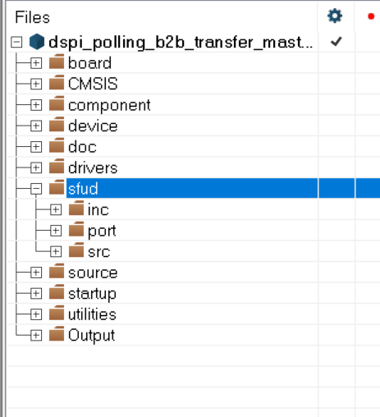

图1.添加文件

1. 在sfud_cfg.h添加SFUD_USING_FLASH_INFO_TABLE的索引设备，

SFUD_FLASH_DEVICE_TABLE设置索引名称等基本信息

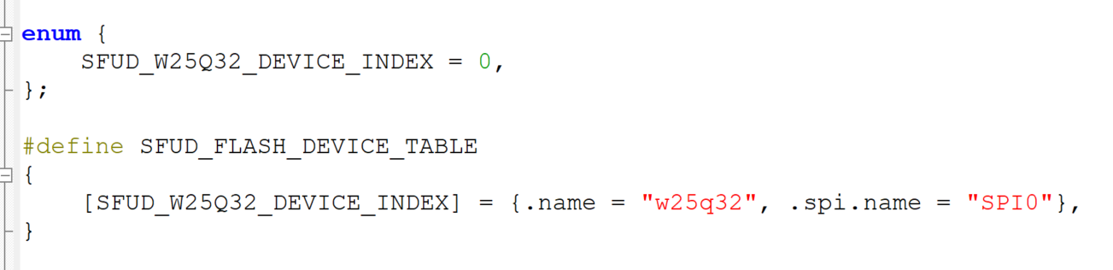

图2.定义设备信息

1. sfud_port.c中，sfud_spi_port_init添加设备case，然后对应初始化其IO引脚，时钟，GPIO，片选引脚配置为GPIO，不要配置为SPI的cs，初始化spi。我们在main函数里一开始调用sfud_init函数。这个函数实现就是获取SFUD_FLASH_DEVICE_TABLE中设备，然后根据索引值去初始化对应的设备。

sfud_spi_port_init需要自己去实现的函数有，spi时钟配置函数，引脚配置函数，spi配置函数，最重要的是实现spi_write_read函数，他决定了mcu是否能正确读取数据。spi_lock，和spi_unlock实现就是开关中断。还要定义一个用户数据配置，他保存了一些spi基本信息，使用的是哪个spi，片选gpio的基地址，片选信号是第几脚

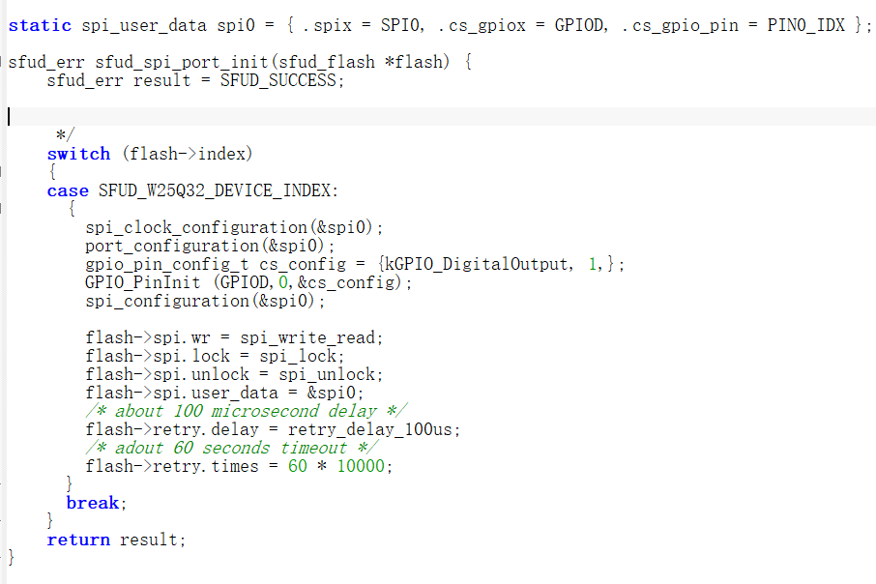

图3. sfud_spi_port_init实现以及用户数据的定义

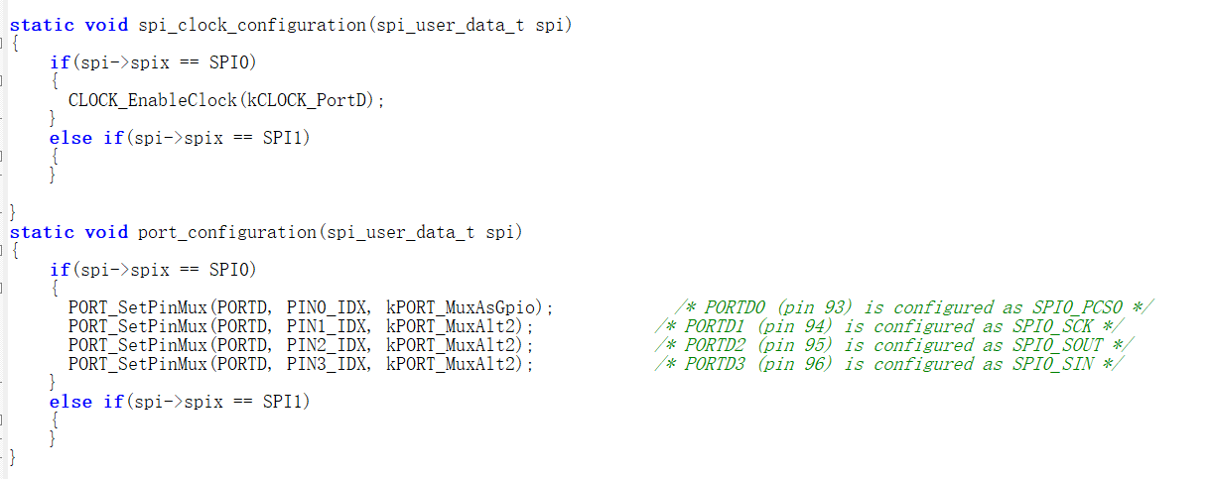

图4.spi以及port初始化

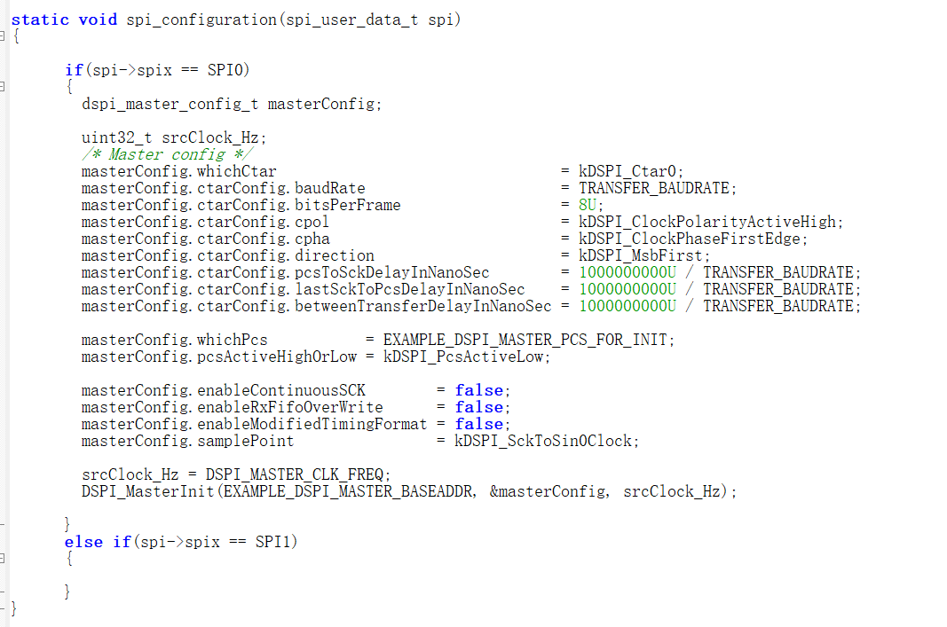

图5.spi配置

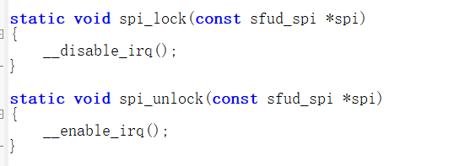

图6.spi锁配置

在实现spi_write_read函数之前，先要实现spi传输配置函数。

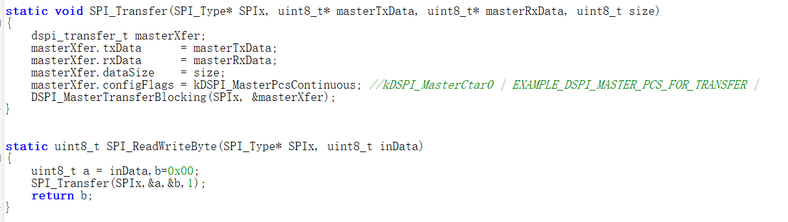

图7.spi传输配置函数

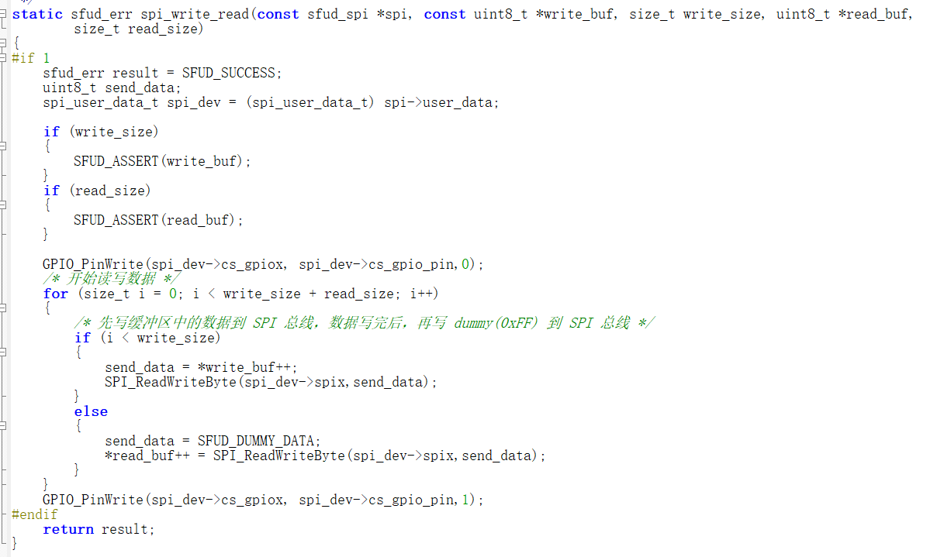

图8.spi_write_read实现

1. sfud_log_debug，sfud_log_info里的串口打印函数要修改。

修改完以后，在main函数调用sfud_init。

# 程序效果

如果成功的话，串口会打印以下数据。只要红线数值能正常被读出来，那么基本就移植成功了。红线就是工厂id，内存类型，容量id，每个flash存储都不一样，如果读出来都是0xff那就有问题，得检查io配置是否正确，读写函数是否正常。在下载的文件demo里还有sfud_demo来测试flash，直接复制进来用，不需要修改。完整效果如下

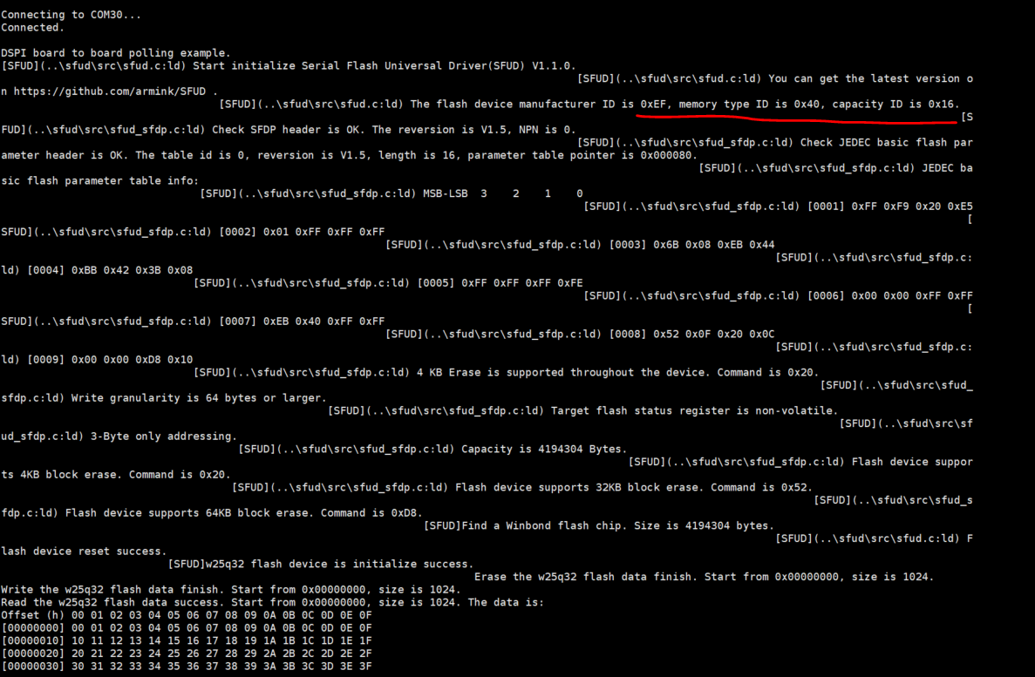

图8.运行效果1

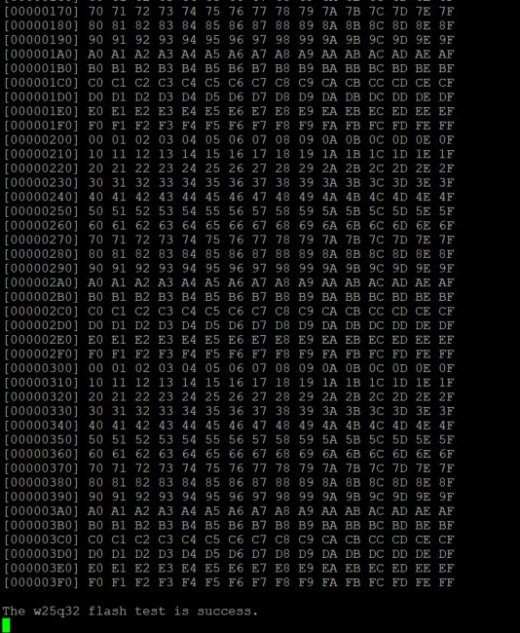

图9.运行效果2

# 4、参考

1）[SFUD](https://github.com/armink/SFUD)